Лаборатобрна робота № 14

Тема: Програмування задач з використанням дерев
Мета:
Метою даної лабораторної роботи є закріплення та доповнення лекційного матеріалу, та набуття студентами практичних навичок вирішення основних завдань програмування задач на С++ з використанням динамічної структури - дерево.
Варіант 8. Задача 1.
Умова:
Реалізувати бінарне дерево для зберігання і операцій з даними виду:
Клас | Кількість підкласів | Місце проживання
Забезпечити виконання операцій:
- додавання нового елементу в дерево у діалоговому режимі;
- обхід зліва направо;
- роздрукування усіх узлів з однаковим місцем проживання;
- знаходження місця проживання, де знаходиться найбільша кількість класів і підкласів;
- роздрукування найбільш довгої гілки дерева;
- роздрукування дерева.
Формалізація задачі:
Функція menu:
1) Вхідні дані: Введення номера пункту з клавіатури.
2) Вихідні дані: Обраний код операції.
3) Типи даних: Повертає int.
4) Тестування: Перевірити роботу програм для всіх віток алгоритму.

Функція create_node:
1) Вхідні дані: Введення назви класу, кількості підкласів та місця проживання з клавіатури.
2) Вихідні дані: Вказівник на створений новий вузол з ініціалізованими даними.
3) Типи даних: Повертає Node*.
4) Тестування: Перевірити роботу програм для всіх віток алгоритму.

Функція add_node:
1) Вхідні дані: Посилання на вказівник на корінь дерева Root, вказівник на новий вузол node.

2) Вихідні дані: Оновлене дерево з доданим вузлом згідно з алфавітним порядком назв класів.
3) Типи даних: Node*&, Node*.
4) Тестування: Перевірити роботу програм для всіх віток алгоритму.

Функція print_tree:
1) Вхідні дані: Посилання на вказівник поточного вузла current, ціле число a (рівень відступу).
2) Вихідні дані: Візуальне відображення структури дерева в консолі (повернуте на 90 градусів).
3) Типи даних: Node*&, int.
4) Тестування: Перевірити роботу програм для всіх віток алгоритму.

Функція lnr:
1) Вхідні дані: Вказівник на корінь дерева Root.
2) Вихідні дані: Послідовне виведення інформації про класи в алфавітному порядку (ліво-корінь-право).
3) Типи даних: Node*.
4) Тестування: Перевірити роботу програм для всіх віток алгоритму.

Функція print_identical:
1) Вхідні дані: Вказівник на корінь Root, рядок area для порівняння.
2) Вихідні дані: Виведення списку класів, чиє місце проживання збігається із заданим.
3) Типи даних: Node*, const char*.
4) Тестування: Перевірити роботу програм для всіх віток алгоритму.

Функція collect_areas:
1) Вхідні дані: Вказівник на корінь Root, масиви areas, counts, subs та посилання на лічильник n.
2) Вихідні дані: Заповнені статистичні дані по кожному унікальному місцю проживання.
3) Типи даних: Node*, char[][25], int[], int[], int&.
4) Тестування: Перевірити роботу програм для всіх віток алгоритму.

Функція find_best_area:
1) Вхідні дані: Вказівник на корінь дерева Root.
2) Вихідні дані: Виведення назви місця з найбільшою сумарною кількістю класів та підкласів.
3) Типи даних: Node*.
4) Тестування: Перевірити роботу програм для всіх віток алгоритму.

Функція tree_depth:
1) Вхідні дані: Вказівник на корінь дерева Root.
2) Вихідні дані: Ціле число, що позначає максимальну глибину дерева.
3) Типи даних: Повертає int.
4) Тестування: Перевірити роботу програм для всіх віток алгоритму.

Функція print_longest:
1) Вхідні дані: Вказівник на корінь дерева Root.
2) Вихідні дані: Виведення ланцюжка назв класів, що утворюють найдовший шлях у дереві.
3) Типи даних: Node*.
4) Тестування: Перевірити роботу програм для всіх віток алгоритму.

Функція main:
1) Вхідні дані: Введення кількості класів, параметрів вузлів та вибір дій у меню.
2) Вихідні дані: Керування життєвим циклом програми та відображення результатів обробки дерева.
3) Типи даних: Node*, int, char[25].
4) Тестування: Перевірити роботу програм для всіх віток алгоритму.
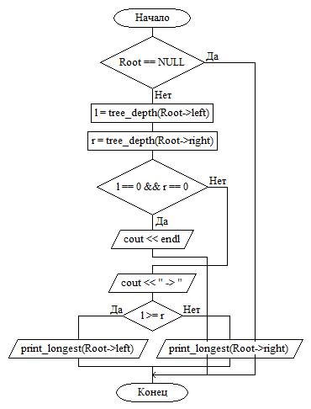
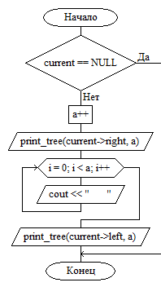
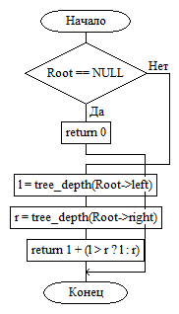
Алгоритм:
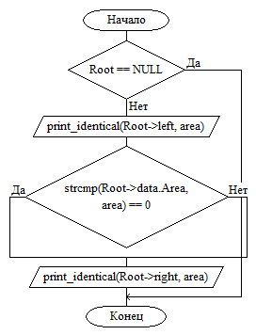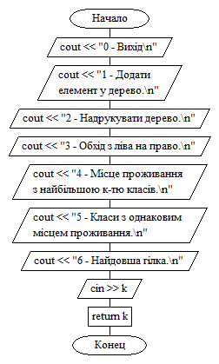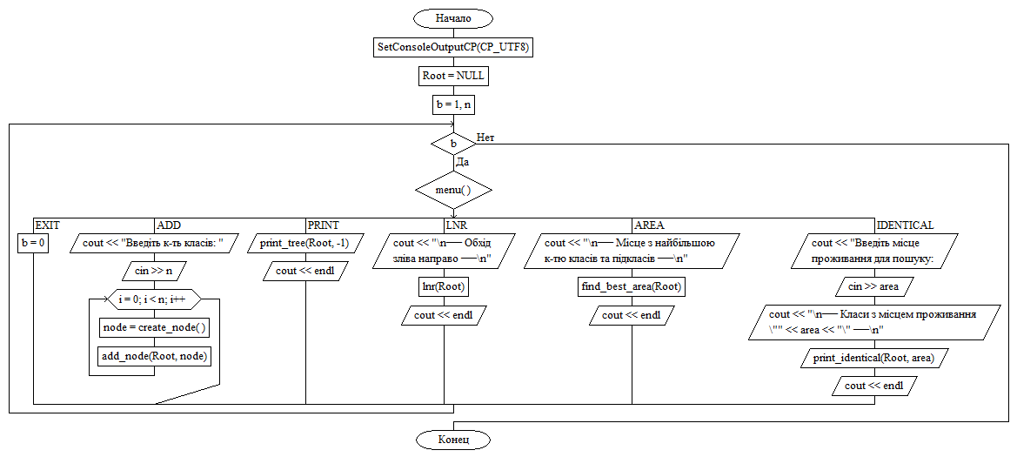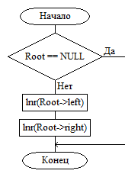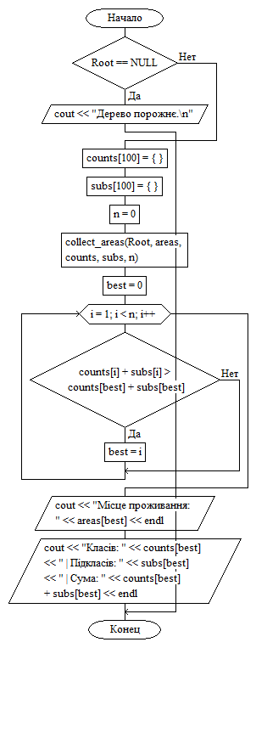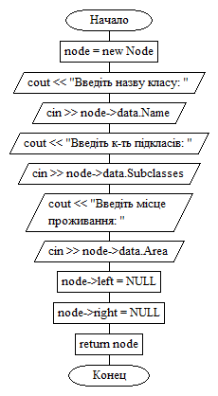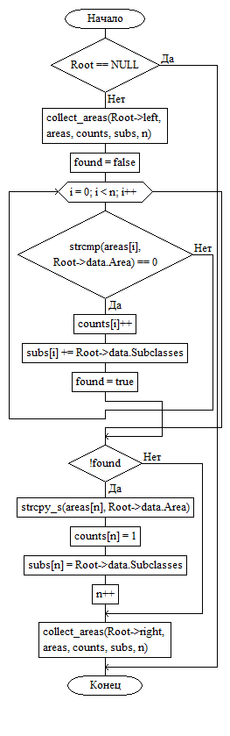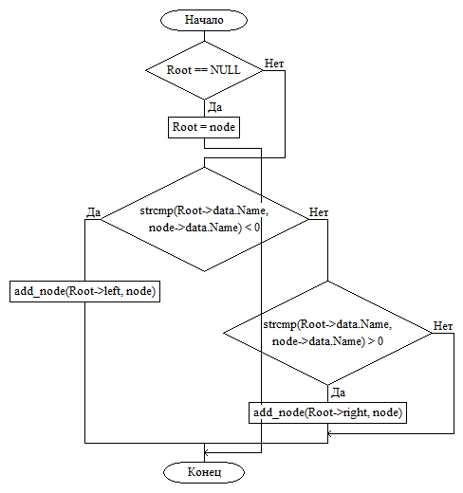
Код:
Tree.h:
#pragma once
#include <Windows.h>
#include <iostream>
using namespace std;

enum MENU {
EXIT,
ADD,
PRINT,
LNR,
AREA,
IDENTICAL,
LONGEST,
};

struct Data {
char Name[25];
char Area[25];
int Subclasses;
};

struct Node {
Data data;
Node* right;
Node* left;
};

int menu();
Node* create_node();
void add_node(Node*& Root, Node* node);
void print_tree(Node*& current, int a);

void lnr(Node* Root);
void print_identical(Node* Root, const char* area);
void collect_areas(Node* Root, char areas[][25], int counts[], int subs[], int& n);
void find_best_area(Node* Root);
int tree_depth(Node* Root);
void print_longest(Node* Root);

Tree.cpp:
#include "Tree.h"

int menu()
{
int k;
cout << "0 - Вихід\n";
cout << "1 - Додати елемент у дерево.\n";
cout << "2 - Надрукувати дерево.\n";
cout << "3 - Обхід з ліва на право.\n";
cout << "4 - Місце проживання з найбільшою к-тю класів.\n";
cout << "5 - Класи з однаковим місцем проживання.\n";
cout << "6 - Найдовша гілка.\n";
cin >> k;
return k;
}

Node* create_node()
{
Node* node = new Node;
cout << "Введіть назву класу: ";
cin >> node->data.Name;
cout << "Введіть к-ть підкласів: ";
cin >> node->data.Subclasses;
cout << "Введіть місце проживання: ";
cin >> node->data.Area;
node->left = NULL;
node->right = NULL;
return node;
}

void add_node(Node*& Root, Node* node)
{
if (Root == NULL) {
Root = node;
return;
}
if (strcmp(Root->data.Name, node->data.Name) < 0)
add_node(Root->left, node);
else if (strcmp(Root->data.Name, node->data.Name) > 0)
add_node(Root->right, node);
}

void print_tree(Node*& current, int a)
{
if (current == NULL) return;
a++;
print_tree(current->right, a);
for (int i = 0; i < a; i++)
cout << " ";
cout << current->data.Name << endl;
print_tree(current->left, a);
}

void lnr(Node* Root)
{
if (Root == NULL) return;
lnr(Root->left);
cout << "Клас: " << Root->data.Name
<< " | Підкласів: " << Root->data.Subclasses
<< " | Місце: " << Root->data.Area << endl;
lnr(Root->right);
}

void print_identical(Node* Root, const char* area)
{
if (Root == NULL) return;
print_identical(Root->left, area);
if (strcmp(Root->data.Area, area) == 0)
cout << "Клас: " << Root->data.Name
<< " | Підкласів: " << Root->data.Subclasses
<< " | Місце: " << Root->data.Area << endl;
print_identical(Root->right, area);
}q

void collect_areas(Node* Root, char areas[][25], int counts[], int subs[], int& n)
{
if (Root == NULL) return;
collect_areas(Root->left, areas, counts, subs, n);

bool found = false;
for (int i = 0; i < n; i++) {
if (strcmp(areas[i], Root->data.Area) == 0) {
counts[i]++;
subs[i] += Root->data.Subclasses;
found = true;
break;
}
}
if (!found) {
strcpy_s(areas[n], Root->data.Area);
counts[n] = 1;
subs[n] = Root->data.Subclasses;
n++;
}

collect_areas(Root->right, areas, counts, subs, n);
}

void find_best_area(Node* Root)
{
if (Root == NULL) {
cout << "Дерево порожнє.\n";
return;
}

char areas[100][25];
int counts[100] = {};
int subs[100] = {};
int n = 0;

collect_areas(Root, areas, counts, subs, n);

int best = 0;
for (int i = 1; i < n; i++)
if (counts[i] + subs[i] > counts[best] + subs[best])
best = i;

cout << "Місце проживання: " << areas[best] << endl;
cout << "Класів: " << counts[best]
<< " | Підкласів: " << subs[best]
<< " | Сума: " << counts[best] + subs[best] << endl;
}

int tree_depth(Node* Root)
{
if (Root == NULL) return 0;
int l = tree_depth(Root->left);
int r = tree_depth(Root->right);
return 1 + (l > r ? l : r);
}

void print_longest(Node* Root)
{
if (Root == NULL) return;
cout << Root->data.Name;
int l = tree_depth(Root->left);
int r = tree_depth(Root->right);
if (l == 0 && r == 0) {
cout << endl;
return;
}
cout << " -> ";
if (l >= r)
print_longest(Root->left);
else
print_longest(Root->right);
}
Main.cpp:
#include "Tree.h"

void main()
{
SetConsoleOutputCP(CP_UTF8);
Node* Root = NULL;
int b = 1, n;

while (b)
{
switch (menu())
{
case EXIT:
b = 0;
break;

case ADD:
cout << "Введіть к-ть класів: ";
cin >> n;
for (int i = 0; i < n; i++) {
Node* node = create_node();
add_node(Root, node);
}
break;

case PRINT:
print_tree(Root, -1);
cout << endl;
break;

case LNR:
cout << "\n── Обхід зліва направо ──\n";
lnr(Root);
cout << endl;
break;

case AREA:
cout << "\n── Місце з найбільшою к-тю класів та підкласів ──\n";
find_best_area(Root);
cout << endl;
break;

case IDENTICAL: {
char area[25];
cout << "Введіть місце проживання для пошуку: ";
cin >> area;
cout << "\n── Класи з місцем проживання \"" << area << "\" ──\n";
print_identical(Root, area);
cout << endl;
break;
}

case LONGEST:
cout << "\n── Найдовша гілка ──\n";
print_longest(Root);
cout << endl;
break;
}
}
}
Результат:
№ | Програма | Тестовий приклад
 | 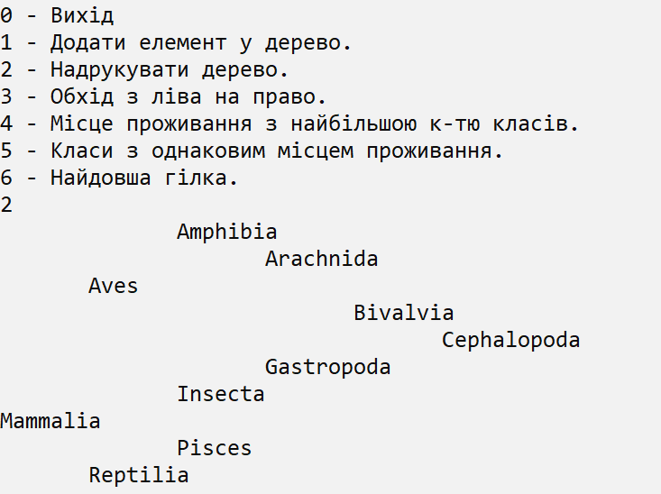
 | 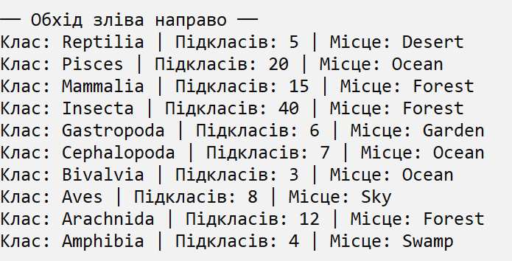
 | 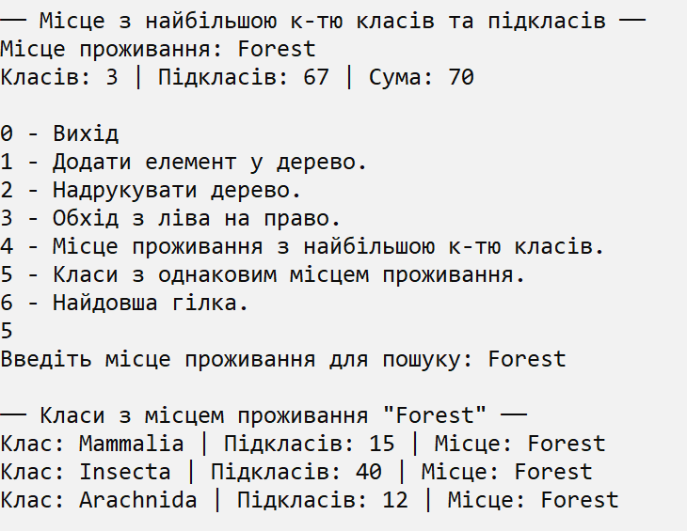

Варіант 8. Задача 2.
Умова:
4. Створити дерево – словник (укр-англ). Прочитати дерево на екран. Підрахувати кількість його листків. Скласти процедуру пошуку слова по заданому ключу. ( на „ відмінно”).
Формалізація задачі:
Функція menu:
1) Вхідні дані: Введення номера пункту з клавіатури.
2) Вихідні дані: Обраний код операції.
3) Типи даних: Повертає int.
4) Тестування: Перевірити роботу програм для всіх віток алгоритму.

Функція create_node:
1) Вхідні дані: Введення українського слова та англійського перекладу з клавіатури.
2) Вихідні дані: Вказівник на створений новий вузол з ініціалізованими даними.
3) Типи даних: Повертає Node*.
4) Тестування: Перевірити роботу програм для всіх віток алгоритму.

Функція add_node:
1) Вхідні дані: Посилання на вказівник на корінь дерева root, вказівник на новий вузол node.
2) Вихідні дані: Оновлене дерево з доданим новим словом згідно з алфавітним порядком.
3) Типи даних: Node*&, Node*.
4) Тестування: Перевірити роботу програм для всіх віток алгоритму.

Функція print_tree:
1) Вхідні дані: Вказівник на корінь дерева root, ціле число level (рівень вкладеності).
2) Вихідні дані: Візуальне відображення вмісту словника в консолі з ієрархічними відступами.
3) Типи даних: Node*, int.
4) Тестування: Перевірити роботу програм для всіх віток алгоритму.

Функція count_leaves:
1) Вхідні дані: Вказівник на корінь дерева root.
2) Вихідні дані: Кількість вузлів, які не мають жодного нащадка (листки).
3) Типи даних: Повертає int.
4) Тестування: Перевірити роботу програм для всіх віток алгоритму.

Функція search:
1) Вхідні дані: Вказівник на корінь дерева root, рядок key (шукане слово).
2) Вихідні дані: Вказівник на знайдений вузол або NULL, якщо слово відсутнє.
3) Типи даних: Node*, const string&.
4) Тестування: Перевірити роботу програм для всіх віток алгоритму.

Функція main:
1) Вхідні дані: Кількість слів, текстові дані для словника та ключі для пошуку.
2) Вихідні дані: Управління інтерфейсом словника та виведення результатів обробки дерева.
3) Типи даних: Node*, int, string.
4) Тестування: Перевірити роботу програм для всіх віток алгоритму.
Алгоритм:
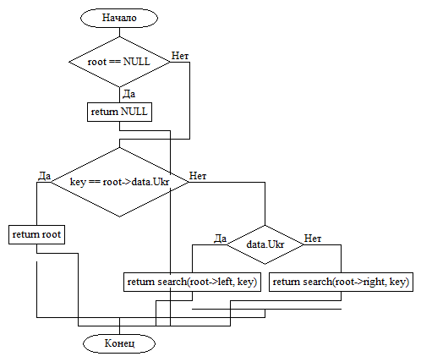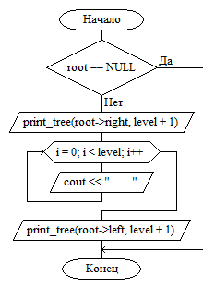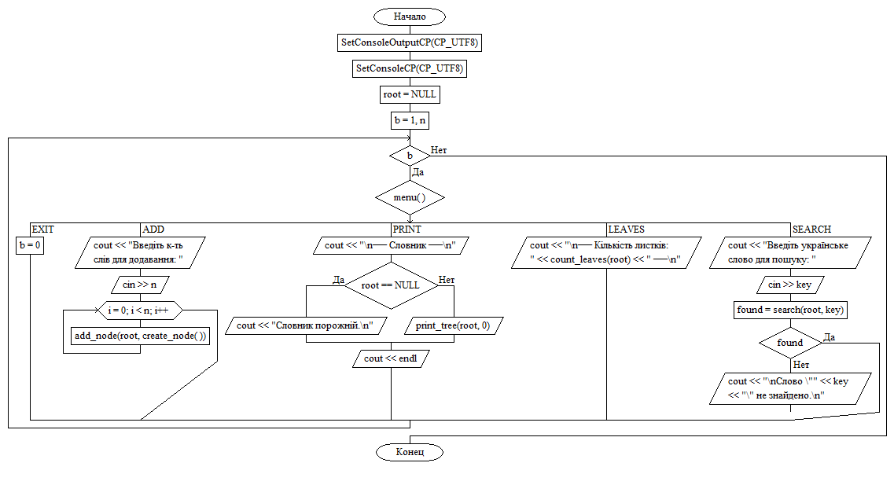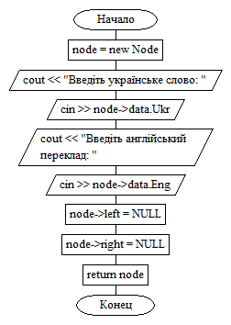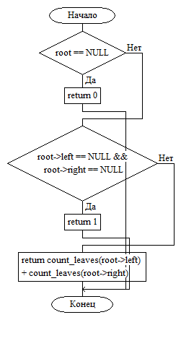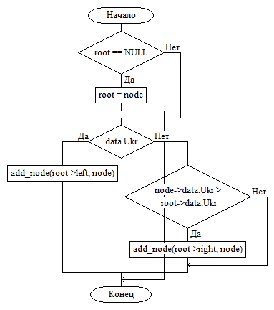
Код:
Tree.h:
#pragma once
#include <Windows.h>
#include <iostream>
#include <string>
using namespace std;

enum MENU {
EXIT,
ADD,
PRINT,
LEAVES,
SEARCH,
};

struct Data {
string Ukr;
string Eng;
};

struct Node {
Data data;
Node* left;
Node* right;
};

int menu();
Node* create_node();
void add_node(Node*& root, Node* node);
void print_tree(Node* root, int level);
int count_leaves(Node* root);
Node* search(Node* root, const string& key);

Tree.cpp:
#include "Tree.h"

int menu()
{
int k;
cout << "\n0 - Вихід\n";
cout << "1 - Додати слово.\n";
cout << "2 - Надрукувати словник.\n";
cout << "3 - Підрахувати кількість листків.\n";
cout << "4 - Пошук слова.\n";
cout << "Вибір: ";
cin >> k;
return k;
}

Node* create_node()
{
Node* node = new Node;

cout << "Введіть українське слово: ";
cin >> node->data.Ukr;
cout << "Введіть англійський переклад: ";
cin >> node->data.Eng;

node->left = NULL;
node->right = NULL;
return node;
}

void add_node(Node*& root, Node* node)
{
if (root == NULL) {
root = node;
return;
}
if (node->data.Ukr < root->data.Ukr)
add_node(root->left, node);
else if (node->data.Ukr > root->data.Ukr)
add_node(root->right, node);
else
cout << "Слово \"" << node->data.Ukr << "\" вже є у словнику!\n";
}

void print_tree(Node* root, int level)
{
if (root == NULL) return;

print_tree(root->right, level + 1);

for (int i = 0; i < level; i++)
cout << " ";
cout << "[" << root->data.Ukr << " : " << root->data.Eng << "]\n";

print_tree(root->left, level + 1);
}

int count_leaves(Node* root)
{
if (root == NULL)
return 0;
if (root->left == NULL && root->right == NULL)
return 1;
return count_leaves(root->left) + count_leaves(root->right);
}

Node* search(Node* root, const string& key)
{
if (root == NULL)
return NULL;

if (key == root->data.Ukr)
return root;
else if (key < root->data.Ukr)
return search(root->left, key);
else
return search(root->right, key);
}

Main.cpp:
#include "Tree.h"

int main()
{
SetConsoleOutputCP(CP_UTF8);
SetConsoleCP(CP_UTF8);

Node* root = NULL;
int b = 1, n;

while (b)
{
switch (menu())
{
case EXIT:
b = 0;
break;

case ADD:
cout << "Введіть к-ть слів для додавання: ";
cin >> n;
for (int i = 0; i < n; i++)
add_node(root, create_node());
break;

case PRINT:
cout << "\n── Словник ──\n";
if (root == NULL)
cout << "Словник порожній.\n";
else
print_tree(root, 0);
cout << endl;
break;

case LEAVES:
cout << "\n── Кількість листків: "
<< count_leaves(root) << " ──\n";
break;

case SEARCH: {
string key;
cout << "Введіть українське слово для пошуку: ";
cin >> key;

Node* found = search(root, key);
if (found)
cout << "\nЗнайдено: "
<< found->data.Ukr << " -> "
<< found->data.Eng << "\n";
else
cout << "\nСлово \"" << key << "\" не знайдено.\n";
break;
}
}
}

return 0;
}
Результат:
№ | Програма | Тестовий приклад
 | 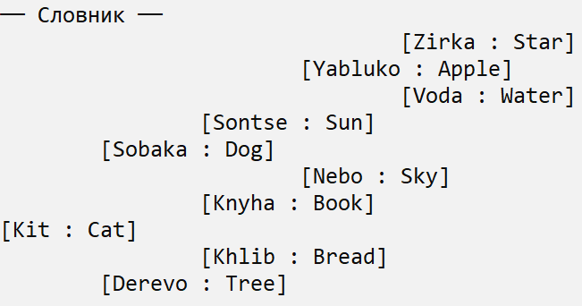
 | 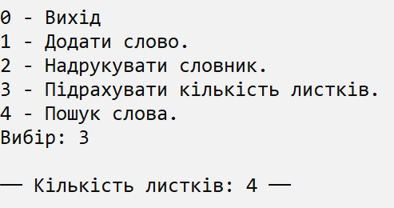
 | 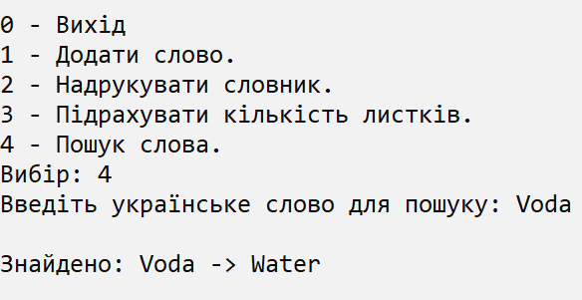
 | 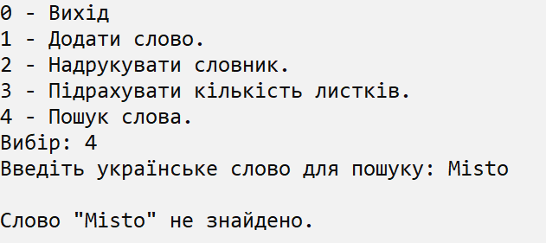

Висновок:
Під час виконання даної лабораторної роботи я закріпив та доповнив лекційний матеріал, та набув практичних навичок вирішення основних завдань програмування задач на С++ з використанням динамічної структури - дерево.

